КУРСОВАЯ РАБОТА

по дисциплине «Языки и средства функционального программирования»

**Разработка приложения с использованием принципов функционального программирования**

Выполнил:

Студент гр. 3530904/80003 Коршунов К.В.

Проверил: Лукашин А. А

**Оглавление**

Описание задачи 3

Описание решения 4

Cкриншоты программы 6

Вывод 7

Исходный код 8

# Описание задачи

Разработать графическое приложение “Калькулятор” с использованием принципов функционального программирования.

# Описание решения

Разберем принцип работы калькулятора на примере данных действий:

1 + 4 / 2 / 2 =

1. «1»: на экран калькулятора выводится 1.
2. «+»: проверка переменных op1 и op2 на наличие в них знаков

if (*op2* != "") {*…*}  
else if (*op1* != "") {*…*}  
else {  
 *a* = *label*.text.toDouble  
 *op1* = "+"  
}

И так как переменные пусты, то в первую переменную чисел заносится значение с экрана, а в первую переменную операций заносится знак +.

1. «4»: на экран калькулятора выводится 4.
2. «/»: проверка переменных op2 и op1 на наличие в них знаков. Т.к. в op1 уже занесен знак +, то op2 = /, b = 4

if (*op2* != "") {*…*}  
else if (*op1* != "") {  
 *b* = *label*.text.toDouble  
 if (*op1* == "*") {  
 *a* = *changeOp*(*op1*, *a*, *b*)  
 *label*.text = *a*.toString  
 *op1* = "/"  
 }  
 else if (*op1* == "/") {  
 if (*b* == 0) {  
 *label*.text = "Error"  
 *flag* = false  
 *comma* = false  
 *op1* = ""  
 *op2* = ""  
 }  
 else {  
 *a* = *changeOp*(*op1*, *a*, *b*)  
 *label*.text = *a*.toString  
 }  
 }  
 else {  
 *op2* = "/"  
 }  
}  
else {*…*}

1. «2»: на экран калькулятора выводится 2.
2. «/»: проверка переменных op2 и op1 на наличие в них знаков. Т.к. в op2 уже занесен знак /, то c = 2 и выполняется операция op2, результат заносится в b, в op2 = /, c = 0. В данном случае b = 4 / 2 = 2.

def changeOp(op:String, tmp1:Double, tmp2:Double): Double = op match  
{  
 case "+" => tmp1 + tmp2  
 case "-" => tmp1 - tmp2  
 case "*" => tmp1 * tmp2  
 case "/" => tmp1 / tmp2  
 case _ => 0  
}

if (*op2* != "") {  
 *c* = *label*.text.toDouble  
 if (*op2* == "*") {  
 *b* = *changeOp*(*op2*, *b*, *c*)  
 *label*.text = *b*.toString  
 *op2* = "/"  
 }  
 else {  
 if (*c* == 0) {  
 *label*.text = "Error"  
 *flag* = false  
 *comma* = false  
 *op1* = ""  
 *op2* = ""  
 }  
 else {  
 *b* = *changeOp*(*op2*, *b*, *c*)  
 *label*.text = *b*.toString  
 }  
 }  
}  
else if (*op1* != "") {*…*}  
else {*…*}

1. «2»: на экран калькулятора выводится 2.
2. «=»: с = 2, выполняются операции, знаки которых находятся в переменных op1 и op2, начиная со второй:

b = b / c = 2 / 2 = 1;

a = a + b = 1 + 1 = 2.

Значение переменной a выводится на экран.

# Cкриншоты программы

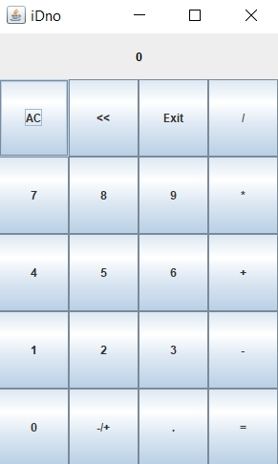

# Вывод

В ходе выполнения курсовой работы было реализовано графическое приложение «Калькулятор» и закреплены навыки применения принципов функционального программирования.

# Исходный код

https://github.com/mycelium/hsse-fp-2019-2/tree/3530904/80003_kirill-korshunov/tasks/scala/CourseProject